第9课时 专题强化：动态平衡和临界、极值问题
目标要求 1.学会用图解法、解析法等解决动态平衡问题。2.会分析平衡中的临界与极值问题。

考点一 动态平衡问题
动态平衡是指物体的受力状态缓慢发生变化，但在变化过程中，每一个状态均可视为平衡状态。常用方法：图解法、解析法、相似三角形法、辅助圆法、正弦定理法。
1.“一力恒定，另一力方向不变”的动态平衡问题
一个力(F₁)恒定，另一个力(F₂)方向不变，作出不同状态下的矢量三角形，确定力大小的变化。
若F₁与F₂不垂直，当F₃⊥F₂时，F₃有最小值，F_{3min}=F₁sin θ，如图乙。
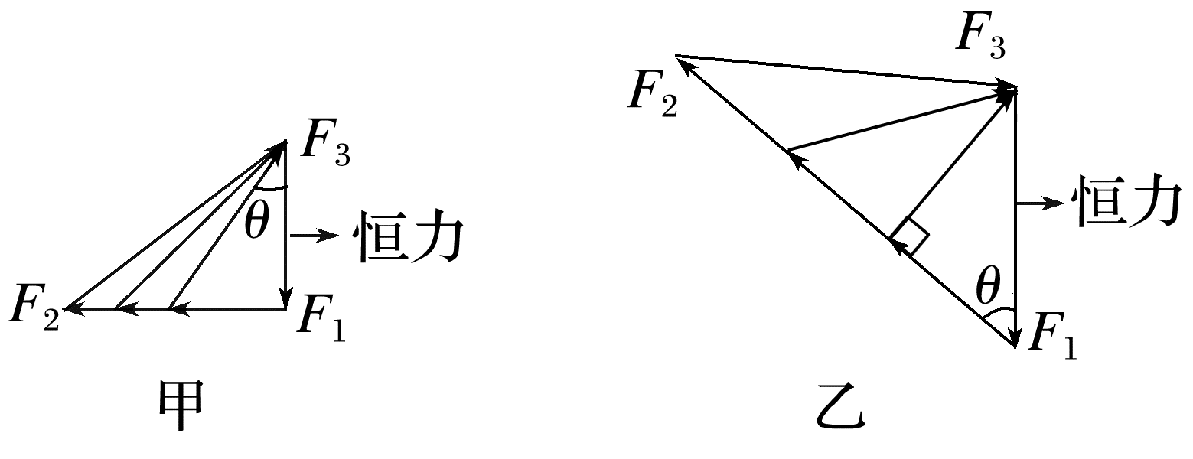
例1 (2025·广东广州市调研)半圆柱体P放在粗糙的水平地面上，其右端有一固定放置的竖直挡板MN。在半圆柱体P和MN之间放有一个光滑的均匀小圆柱体Q，整个装置处于平衡状态，如图所示是这个装置的纵截面图。现使MN保持竖直并且缓慢地向右平移，在Q滑落到地面之前，发现P始终保持静止。则在此过程中，下列说法中正确的是( )
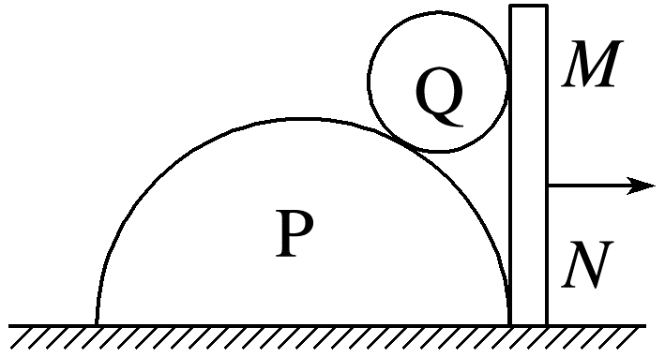
A.MN对Q的弹力逐渐减小
B.地面对P的摩擦力逐渐增大
C.P、Q间的弹力先减小后增大
D.Q所受的合力逐渐增大
答案 B
解析 对Q受力分析，F₁表示P对Q的弹力，F₂表示MN对Q的弹力，F₂的方向水平向左保持不变，如图所示，分析可知F₁与F₂都逐渐增大，故A、C错误；对P、Q整体受力分析，由平衡条件得，F_{f}=F₂，由于F₂不断增大，故F_{f}不断增大，故B正确；由于挡板MN缓慢移动，Q处于平衡状态，所受合力为零，故D错误。
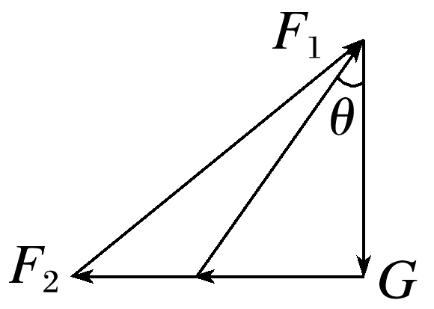
2.“一力恒定，另两力方向均变化”的动态平衡问题
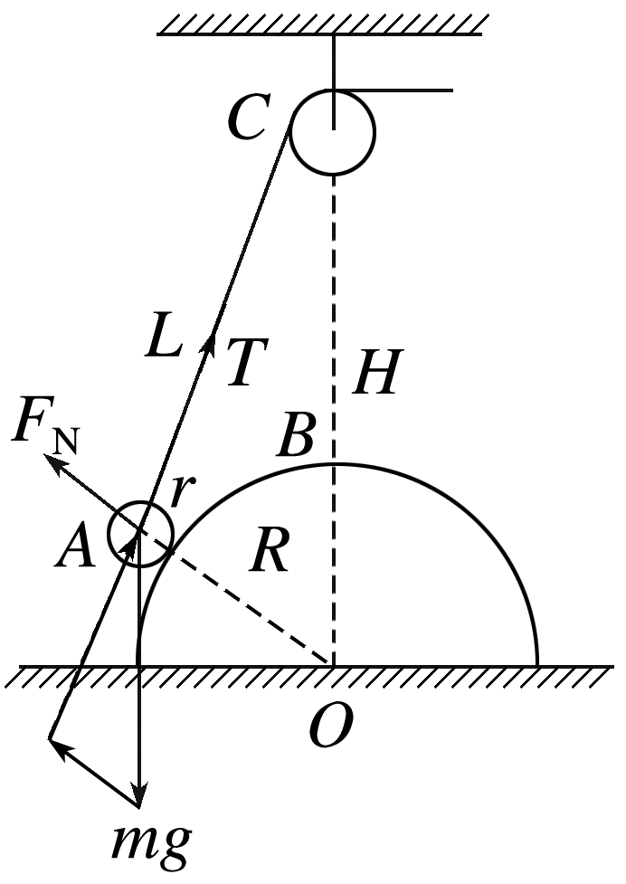
一力恒定(如重力)，其他二力的方向均变化，但二力分别与绳子、两物体重心连线方向平行，即三力构成的矢量三角形与△ACO几何三角形相似，则对应边比值相等。
基本矢量图，如图所示
基本关系式：$\frac{mg}{H}$=$\frac{F_{N}}{R+r}$=$\frac{T}{L}$。
例2 (多选)(2024·广东揭阳市二模)如图所示，一轻杆通过铰链固定在竖直墙上的O点，轻杆的另一端C用弹性轻绳连接，轻绳的另一端固定在竖直墙上的A点。某人用竖直向下、大小为F的拉力作用于C点，静止时AOC构成等边三角形。下列说法正确的是( )
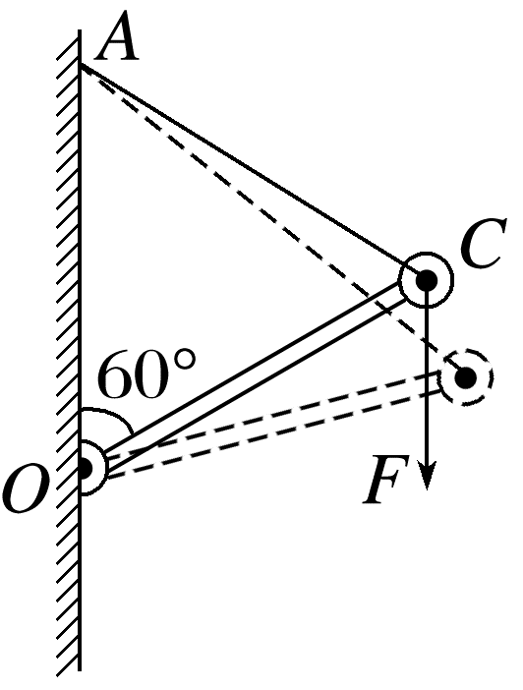
A.此时弹性轻绳的拉力大小为F
B.此时弹性轻绳的拉力大小为2F
C.若缓慢增大竖直向下的拉力，则在OC到达水平位置之前，轻绳AC的拉力增大
D.若缓慢增大竖直向下的拉力，则在OC到达水平位置之前，轻杆OC对C点的作用力减小
答案 AC
解析 轻杆通过铰链固定在竖直墙上的O点，可知轻杆对C端的支持力方向沿杆的方向，弹性轻绳和拉力F成120°角，轻杆的弹力方向在两拉力的角平分线上，可知弹性轻绳的拉力大小为F，选项A正确，B错误；对C受力分析如图，
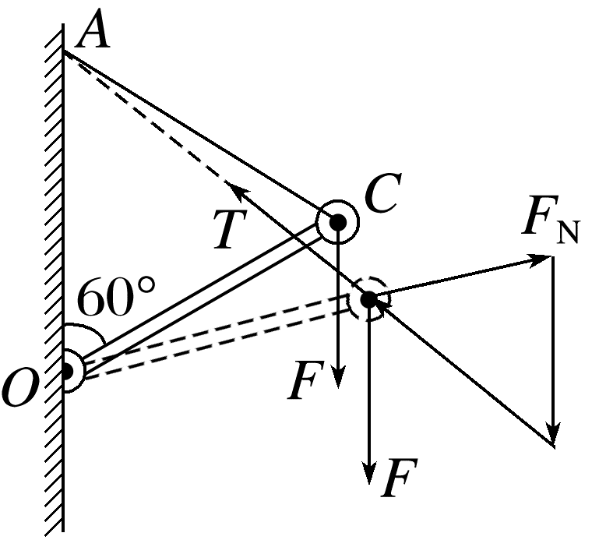
由相似三角形可知$\frac{F}{AO}$=$\frac{T}{AC}$=$\frac{F_{N}}{OC}$，若缓慢增大竖直向下的拉力F，则在OC到达水平位置之前，轻绳AC的拉力T增大，轻杆OC对C点作用力F_{N}增大，选项C正确，D错误。
3.一力恒定，另外两力方向均变化，但两力方向夹角保持不变的动态平衡问题
利用正弦定理或利用辅助圆，恒力为圆的一条弦，恒力所对应角的顶点在圆上移动，可保持圆心角不变，根据不同位置判断各力的大小变化。
例3 (2024·广东韶关市二模)我们常用支架与底板垂直的两轮手推车搬运货物。如图(a)所示，将质量为m的货物平放在手推车底板上，此时底板水平；缓慢压下把手直至底板与水平面间的夹角为60°。不计货物与支架及底板间的摩擦，重力加速度为g，下列说法正确的是( )
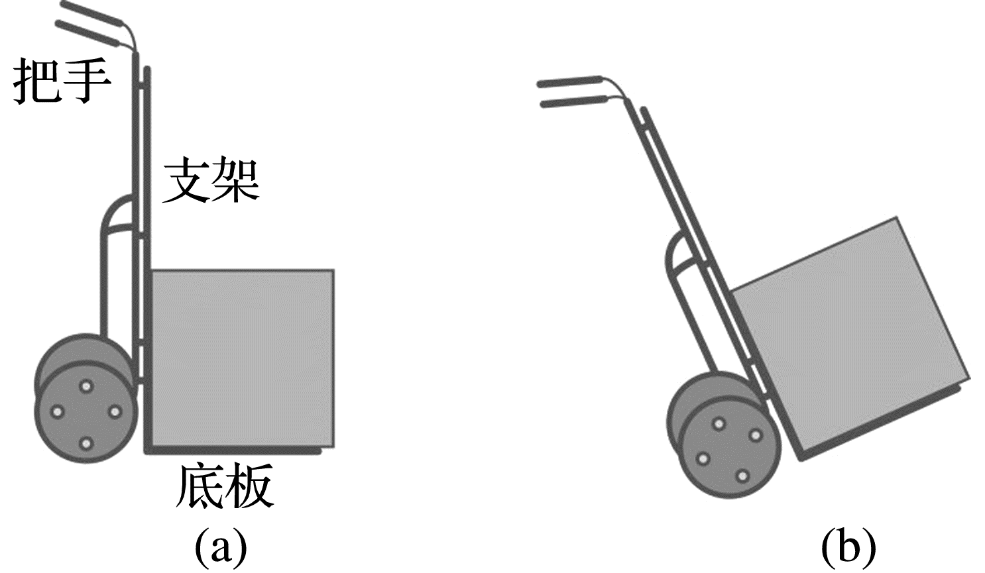
A.当底板与水平面间的夹角为30°时，如图(b)所示，底板对货物的支持力为$\frac{\sqrt{3}mg}{2}$
B.当底板与水平面间的夹角为30°时，支架对货物的支持力为$\frac{\sqrt{3}mg}{2}$
C.压下把手的过程中，底板对货物的支持力一直增大
D.压下把手的过程中，支架对货物的支持力一直减小
答案 A
解析 当底板与水平面间的夹角为30°时，对货物受力分析如图甲，由平衡条件可得F_{N1}cos 60°=F_{N2}cos 30°，F_{N1}sin 60°+F_{N2}sin 30°=mg，解得底板对货物的支持力F_{N1}=$\frac{\sqrt{3}mg}{2}$，支架对货物的支持力F_{N2}=$\frac{mg}{2}$，A正确，B错误；压下把手的过程中，货物的受力变化情况如图乙，由图可知，底板对货物的支持力一直减小，支架对货物的支持力一直增大，C、D错误。
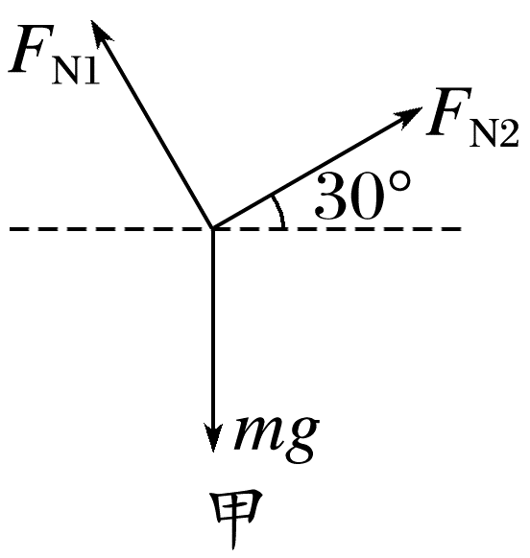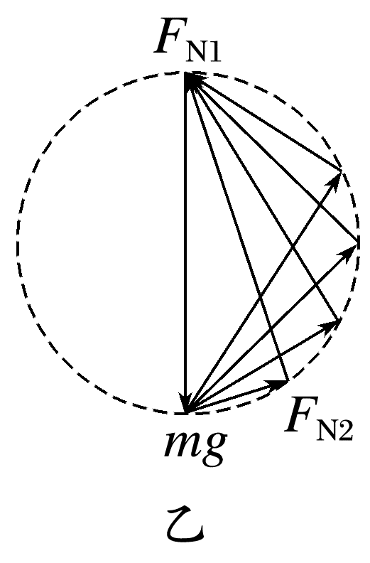
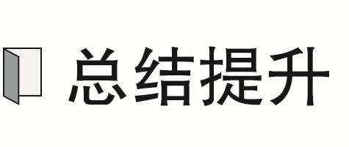
受力分析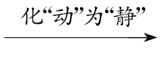画不同状态下的受力平衡图构造矢量三角形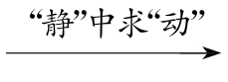
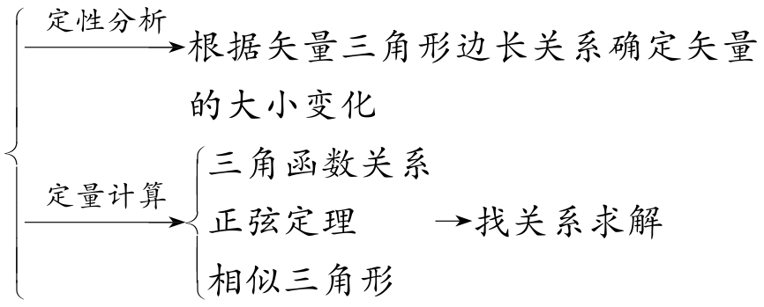

考点二 平衡中的临界、极值问题
1.临界问题
当某物理量变化时，会引起其他几个物理量的变化，从而使物体所处的平衡状态“恰好出现”或“恰好不出现”，在问题的描述中常用“刚好”“恰能”“恰好”等。临界问题常见的种类：
(1)由静止到运动，摩擦力达到最大静摩擦力。
(2)绳子恰好伸直，拉力F=0。
(3)刚好离开接触面，支持力F_{N}=0。
2.极值问题
平衡中的极值问题，一般指在力的变化过程中的最大值和最小值问题。
3.解题方法
(1)极限法：首先要正确地进行受力分析和过程分析，把某个物理量推向极端(极大或极小)，从而找出平衡的临界点和极值点。
(2)数学分析法：根据物体的平衡条件写出物理量之间的函数关系(或画出函数图像)，用数学方法求极值(如求二次函数极值、公式极值、三角函数极值)。
(3)物理分析方法：根据物体的平衡条件，作出力的矢量图，利用平行四边形定则进行动态分析，确定最大值与最小值。
例4 如图所示，在质量为m的物块甲上系着两条细绳，其中长30 cm的细绳另一端连着轻质圆环，圆环套在水平棒上可以滑动，圆环与棒间的动摩擦因数μ=0.75。另一细绳跨过光滑轻质定滑轮与重力为G的物块乙相连，定滑轮固定在距离圆环50 cm的地方，系统处于静止状态，OA与棒的夹角为θ，两绳夹角为φ。当G=6 N时，圆环恰好开始滑动。最大静摩擦力等于滑动摩擦力，g取10 m/s²，sin 37°=0.6，cos 37°=0.8。求：
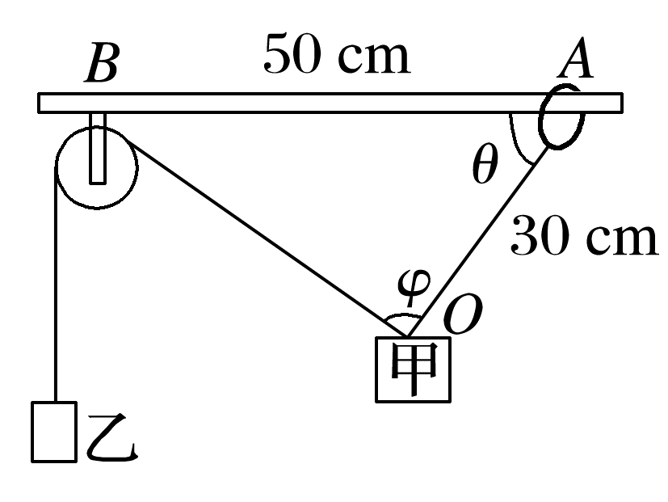
(1)OA绳与棒间的夹角θ；
(2)物块甲的质量m。
答案 (1)53° (2)1 kg
解析 (1)当圆环恰好要开始滑动时，设此时水平棒对圆环的支持力大小为F_{N}，细绳对圆环的拉力大小为T，对圆环受力分析，如图甲所示，根据平衡条件有μF_{N}=Tcos θ①
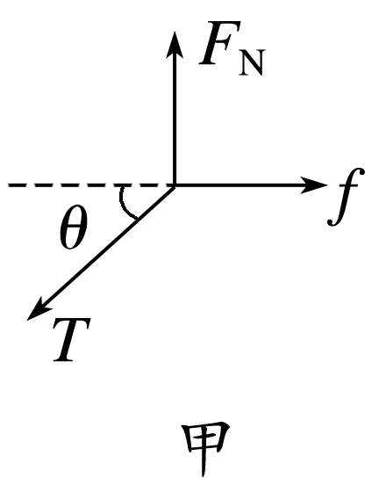
F_{N}=Tsin θ②
联立①②解得tan θ=$\frac{1}{μ}$=$\frac{4}{3}$，即θ=53°。
(2)由题意，根据几何关系可知φ=90°
如图乙所示，以O为坐标原点建立xOy直角坐标系，对物块甲受力分析，根据平衡条件有Gcos θ+Tsin θ-mg=0③
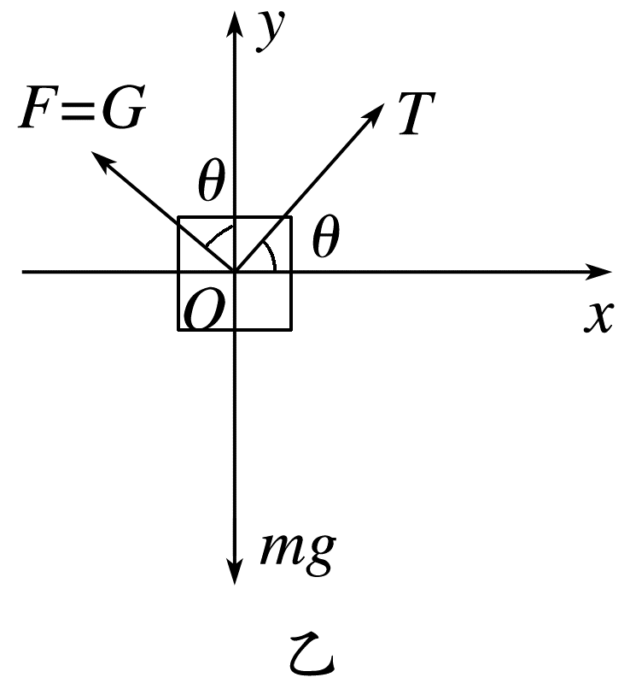
Tcos θ-Gsin θ=0④
联立③④解得m=1 kg。
例5 如图所示，质量m=5.2 kg的金属块放在水平地面上，在斜向右上的拉力F作用下，向右以v₀的速度做匀速直线运动。已知金属块与地面间的动摩擦因数μ=0.2，g取10 m/s²。求所需拉力F的最小值。
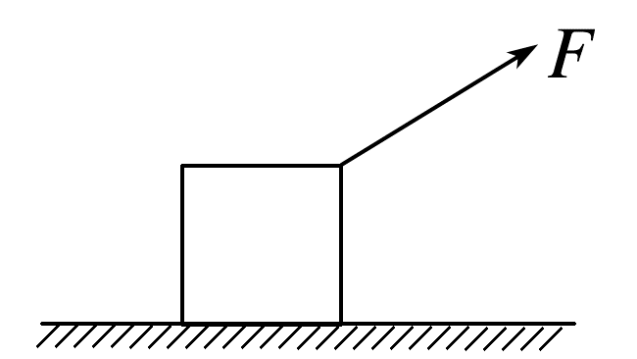
答案 2$\sqrt{26}$ N
解析 方法一 三角函数法
设拉力与水平方向夹角为θ，根据平衡条件有
Fcos θ=μ(mg-Fsin θ)，
整理得F=$\frac{μmg}{cosθ+μsinθ}$=$\frac{μmg}{\sqrt{1+μ^{2}}sin(β+θ)}$(其中sin β=$\frac{1}{\sqrt{1+μ^{2}}}$)，
当θ=$\frac{π}{2}$-β时F最小，故所需拉力F的最小值F_{min}=$\frac{μmg}{\sqrt{1+μ^{2}}}$=2$\sqrt{26}$ N。
方法二 利用“摩擦角”法
设F_{N}与f的合力与F_{N}方向的夹角为α，则
tan α=$\frac{f}{F_{N}}$=μ①
再设F_{N}与f的合力为F'。
如图所示，当拉力F与F'垂直时有最小值
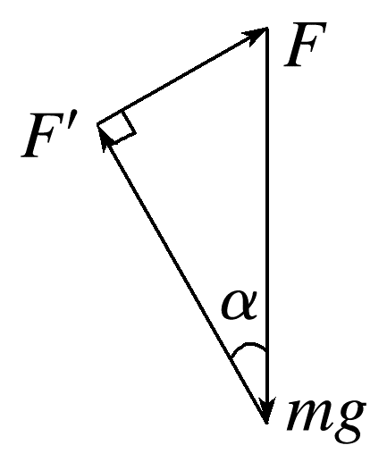
即F_{min}=mgsin α②
由①②得F_{min}=2$\sqrt{26}$ N。
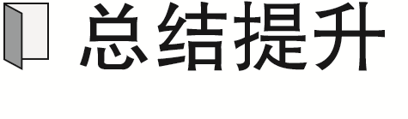
在力的方向发生变化的平衡问题中求力的极小值时，一般利用三角函数求极值。也可利用“摩擦角”将四力平衡转化为三力平衡，从而求拉力的最小值。例如：如图所示，物体在拉力F作用下做匀速直线运动，改变θ大小，求拉力的最小值时，可以用支持力与摩擦力的合力F'代替支持力与摩擦力，F_{N}与f的合力F'方向一定，即“摩擦角”α满足tan α=$\frac{f}{F_{N}}$=μ，则F_{min}=mgsin α，此时θ=α。
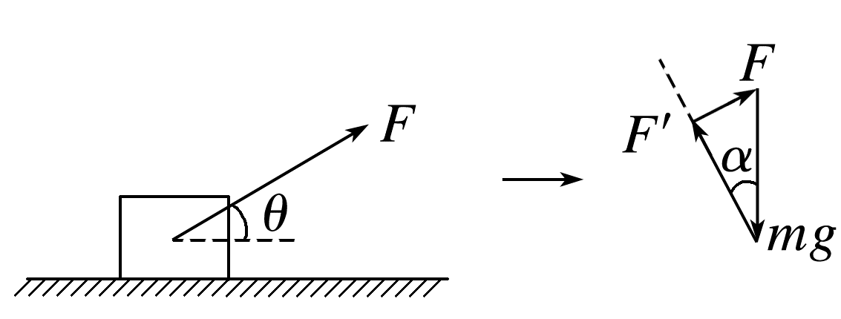

课时精练
[分值：56分]
 [1~6题，每题4分]
1.(2024·广东江门市一模)如图所示，在轻绳中间用光滑挂钩(没画出)悬挂一个质量为m的重物，双手紧握轻绳的两端，然后沿水平固定的刻度尺缓慢分开，重力加速度为g，下列说法正确的是( )
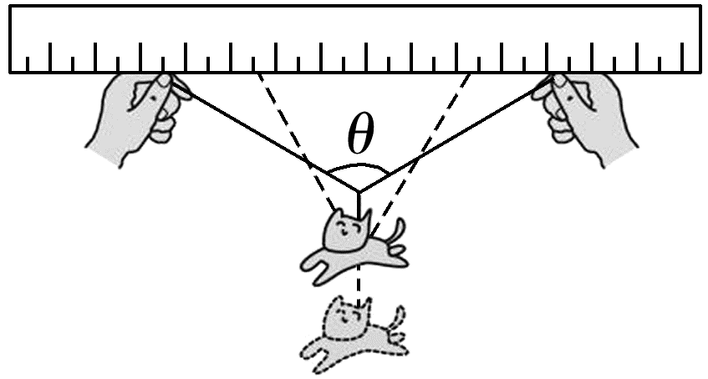
A.两侧轻绳拉力的合力减小
B.两侧轻绳的拉力均减小
C.当θ=90°时两侧轻绳的拉力均为$\frac{\sqrt{2}mg}{2}$
D.当两侧绳长与两手间距相等时两侧轻绳的拉力均为mg
答案 C
解析 对重物受力分析如图，两侧轻绳拉力的合力不变，始终等于mg，则有2Fcos $\frac{θ}{2}$=mg，解得F=$\frac{mg}{2cos \frac{θ}{2}}$，可知两侧轻绳的拉力均增大，故A、B错误；当θ=90°时，代入数据，可得F=$\frac{mg}{2cos45°}$=$\frac{\sqrt{2}mg}{2}$，故C正确；当两侧绳长与两手间距相等时，即θ=60°，两侧轻绳的拉力均为F'=$\frac{mg}{2cos30°}$=$\frac{\sqrt{3}mg}{3}$，故D错误。
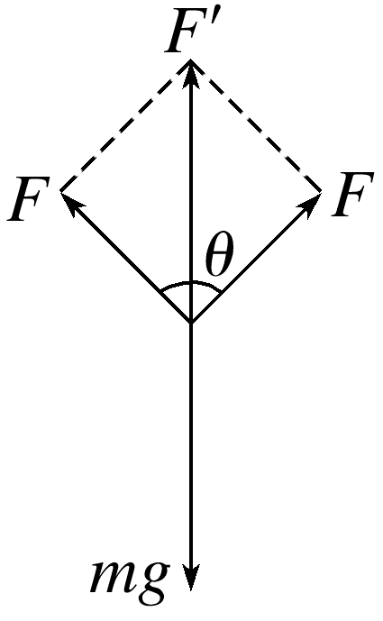
2.(2024·山东卷·2)如图所示，国产人形机器人“天工”能平稳通过斜坡。若它可以在倾角不大于30°的斜坡上稳定地站立和行走，且最大静摩擦力等于滑动摩擦力，则它的脚和斜面间的动摩擦因数不能小于( )
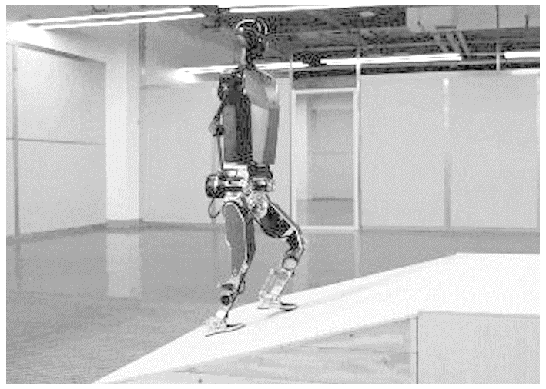
A.$\frac{1}{2}$ B.$\frac{\sqrt{3}}{3}$ C.$\frac{\sqrt{2}}{2}$ D.$\frac{\sqrt{3}}{2}$
答案 B
解析 根据题意可知机器人“天工”可以在倾角不大于30°的斜坡上稳定地站立和行走，对“天工”分析有mgsin 30°≤μmgcos 30°，可得μ≥tan 30°=$\frac{\sqrt{3}}{3}$，故选B。
3.(2025·河北卷·4)如图，内壁截面为半圆形的光滑凹槽固定在水平面上，左右边沿等高。该截面内，一根不可伸长的细绳穿过带有光滑孔的小球，一端固定于凹槽左边沿，另一端过右边沿并沿绳方向对其施加拉力F。小球半径远小于凹槽半径，所受重力大小为G。若小球始终位于内壁最低点，则F的最大值为( )
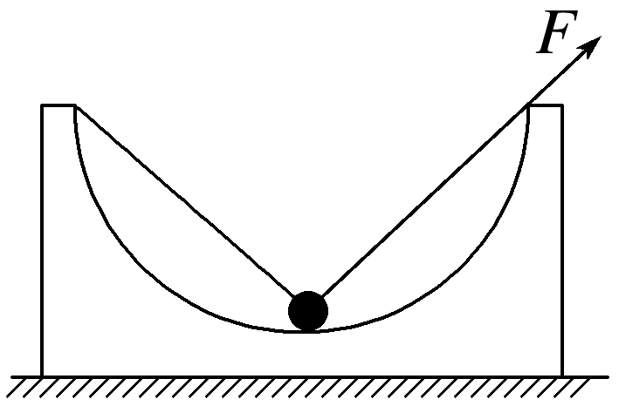
A.$\frac{1}{2}$G B.$\frac{\sqrt{2}}{2}$G C.G D.$\sqrt{2}$G
答案 B
解析 对小球进行受力分析可知当凹槽底部对小球支持力为零时，此时拉力F最大，根据平衡条件有2F_{m}cos 45°=G，解得F_{m}=$\frac{\sqrt{2}}{2}$G，故选B。
4.(2025·广东省模拟)如图所示，送水工人用特制的推车运送桶装水，到达目的地后，工人通过调节挡板OA转动可将水桶卸下。若桶与接触面之间的摩擦不计，∠AOB为锐角，OA、OB对水桶的弹力大小分别为F₁、F₂。若保持OB不动，调节挡板OA，使OA绕O点由竖直缓慢转到与OB垂直的过程，下列说法正确的是( )
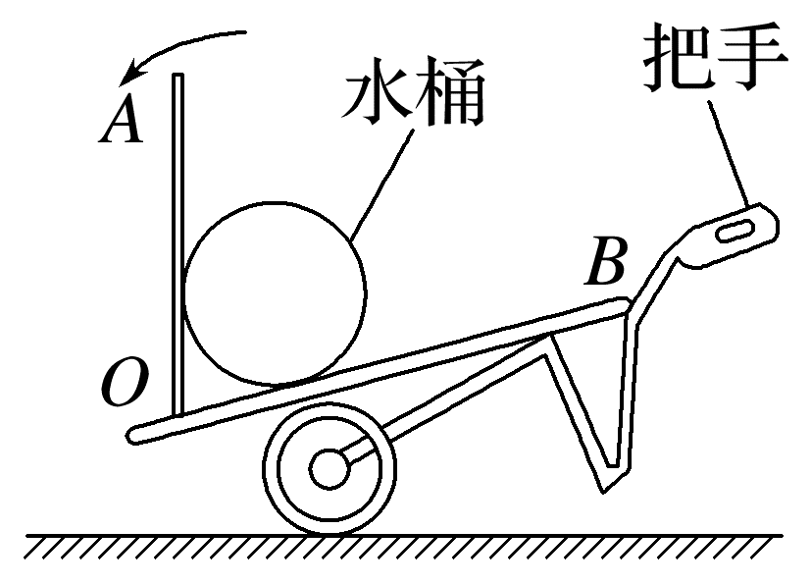
A.水桶受到的合力变小
B.F₁先减小后增大
C.F₂一直增大
D.F₁、F₂都一直减小
答案 D
解析 对水桶受力分析，如图所示
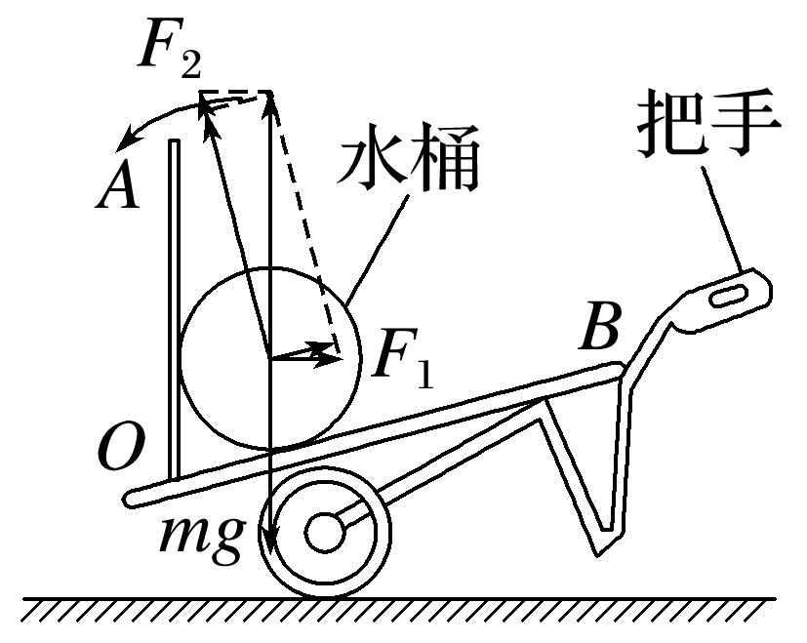
OA由竖直缓慢转到与OB垂直的过程中，水桶受到的合力为零，且F₁和F₂都在减小。故选D。
5.(2024·广东湛江市一模)如图甲所示，用瓦片做屋顶是我国建筑的特色之一。铺设瓦片时，屋顶结构可简化为图乙所示，建筑工人将瓦片轻放在两根相互平行的檩条正中间后，瓦片静止在檩条上。已知檩条间距离为d，檩条与水平面夹角均为θ，最大静摩擦力等于滑动摩擦力。下列说法正确的是( )
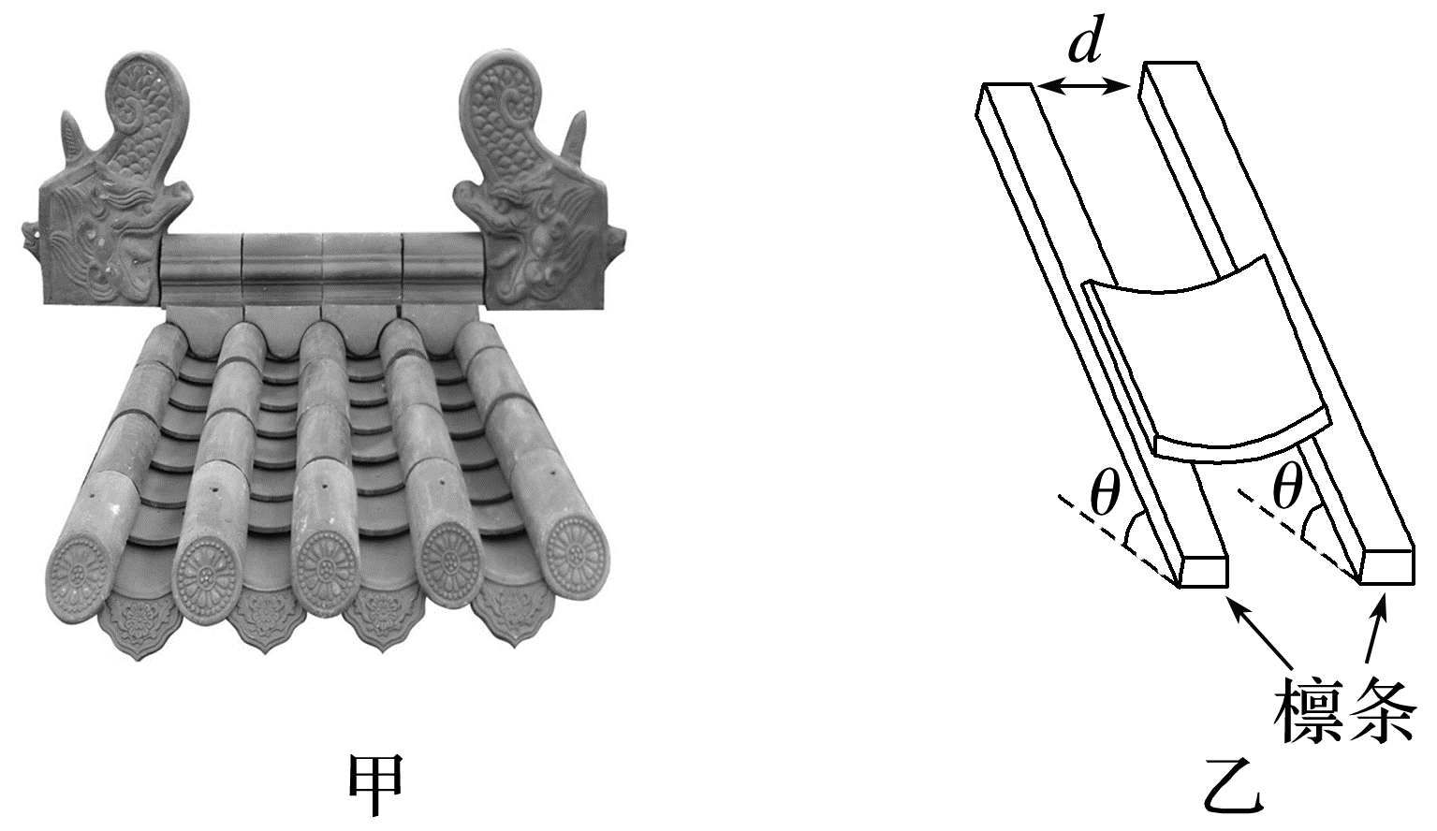
A.仅减小θ时，瓦片与每根檩条间的摩擦力的合力变大
B.仅减小θ时，瓦片与每根檩条间的弹力的合力变小
C.仅减小d时，瓦片与每根檩条间的弹力变大
D.仅减小d时，瓦片可能会下滑
答案 D
解析 檩条给瓦片的支持力如图所示，两檩条给瓦片的支持力与垂直檩条向上方向的夹角为α，则有2Fcos α=mgcos θ，若仅减小檩条间的距离d时，夹角α变小，则两檩条给瓦片的支持力F变小，故瓦片与每根檩条间的弹力变小，最大静摩擦力变小，则瓦片可能会下滑，故C错误，D正确；若仅减小θ时，根据f=mgsin θ，可知瓦片与檩条间的摩擦力的合力变小，根据2Fcos α=mgcos θ，可知若仅减小θ时，瓦片与檩条间的弹力的合力变大，故A、B错误。
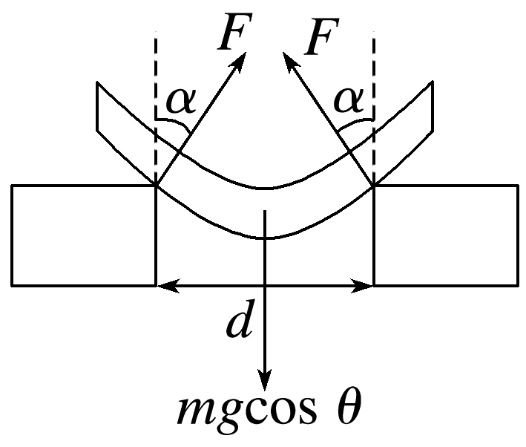
6.(来自人教教材改编)两金属小球A、B用一轻质弹簧连接，球A用轻绳悬挂于O点，在水平拉力F的作用下，两小球处于如图所示的位置，此时轻绳与竖直方向的夹角为30°。现将力F逆时针缓慢转动30°，在此过程中，轻绳与竖直方向的夹角不变。下列说法正确的是( )
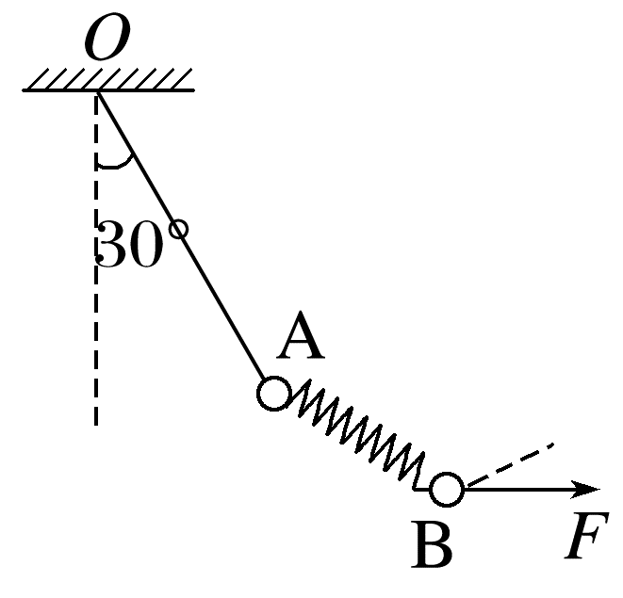
A.轻绳的拉力先减小后增大
B.A、B两小球间的距离增大
C.力F先减小后增大
D.弹簧与竖直方向的夹角增大
答案 D
解析 对A、B整体受力分析，如图甲所示，绳与竖直方向夹角不变，则轻绳拉力T方向不变，现将力F逆时针缓慢转动30°(此时力F与轻绳拉力T垂直)，则此过程中，轻绳拉力T减小，力F减小至最小，故A、C错误；对B小球受力分析可知，在F转动过程中，弹簧与轻绳的夹角始终大于90°，对A小球受力分析，如图乙所示，其受轻绳拉力T方向不变，而拉力T变小，A小球处于动态平衡，则可知F_{弹}在逐渐减小且与竖直方向夹角增大，即弹簧与竖直方向的夹角增大，根据胡克定律F_{弹}=kx可知，弹簧伸长量x减小，即A、B两小球间的距离减小，故B错误，D正确。
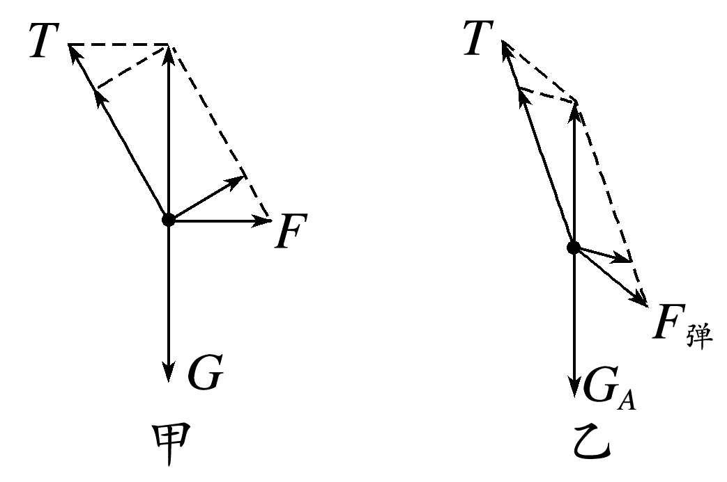
 [7~9题，每题6分]
7.(多选)(2026·广东揭阳市调研)如图，一斜面粗糙的斜面体置于粗糙地面上，斜面顶端装有一光滑轻质定滑轮。一细绳跨过滑轮，其一端悬挂物块N，另一端与斜面上的物块M相连，M与滑轮间细绳与斜面平行，系统处于静止状态。现用水平向左的拉力缓慢拉动N，直至悬挂N的细绳与竖直方向成45°角。已知M与斜面体始终保持静止，则在此过程中( )
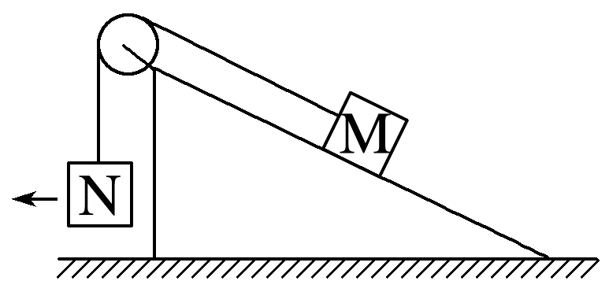
A.水平拉力的大小可能保持不变
B.M所受细绳的拉力大小一定一直增大
C.M所受斜面的摩擦力大小一定一直增大
D.斜面体所受地面的摩擦力一定增大
答案 BD
解析 方法一 图解法
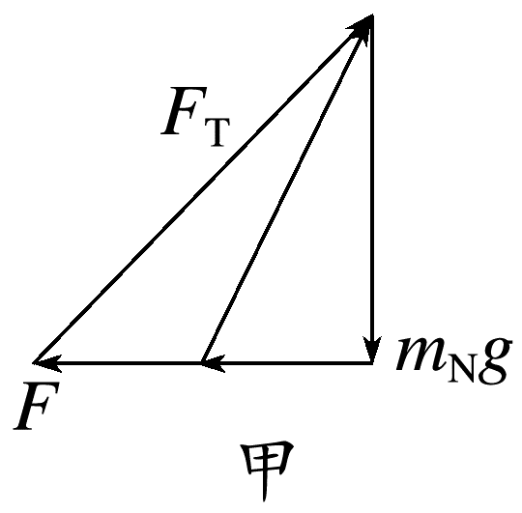
对N进行受力分析，在力的矢量三角形中(如图甲所示)可以看出水平拉力的大小逐渐增大，细绳的拉力也一直增大，选项A错误，B正确；M的质量与N的质量的大小关系不确定，设斜面倾角为θ，若m_{N}g≥m_{M}gsin θ，则M所受斜面的摩擦力大小会一直增大，若m_{N}g<m_{M}gsin θ，则M所受斜面的摩擦力大小可能先减小后增大，选项C错误；对整体受力分析，可知斜面所受地面摩擦力等于水平拉力F，一定增大，选项D正确。
方法二 解析法
以物块N为研究对象，受到重力G、水平拉力F和细绳的拉力F_{T}，设细绳与竖直方向的夹角为α，如图乙所示，根据平衡条件可得F=Gtan α，F_{T}=$\frac{G}{cosα}$，随着α的增大，F和F_{T}都增大，故A错误，B正确；对于M，受重力G_{M}、支持力F_{N}、绳的拉力F_{T}以及斜面可能对它的摩擦力F_{f}，如果开始摩擦力方向沿斜面向上，如图丙所示，则有F_{T}+F_{f}=G_{M}sin θ，当F_{T}不断增大的时候，F_{f}减小；当F_{T}>G_{M}sin θ时，有F_{T}=G_{M}sin θ+F_{f}，随着F_{T}的增大，F_{f}将增大，所以沿斜面的摩擦力F_{f}可能先减小后增大，C错误；对整体受力分析，可知斜面体所受地面摩擦力等于水平拉力F，一定增大，选项D正确。
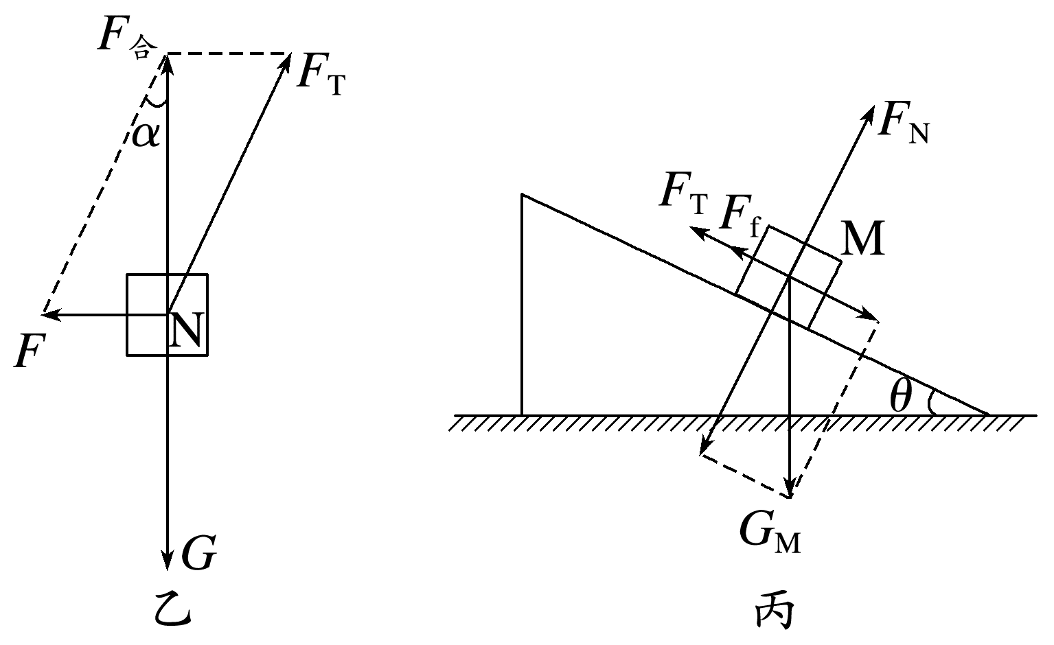
8.运动员拖轮胎做负重训练时的简易图如图所示。用两根不计质量的等长细绳拴在质量为60 kg的轮胎直径两端，两根细绳之间的夹角为θ，轮胎与水平地面间的动摩擦因数为0.75。轮胎在地面上匀速运动时，已知cos $\frac{θ}{2}$=0.9，重力加速度g取10 m/s²，则每根细绳的最小拉力是( )
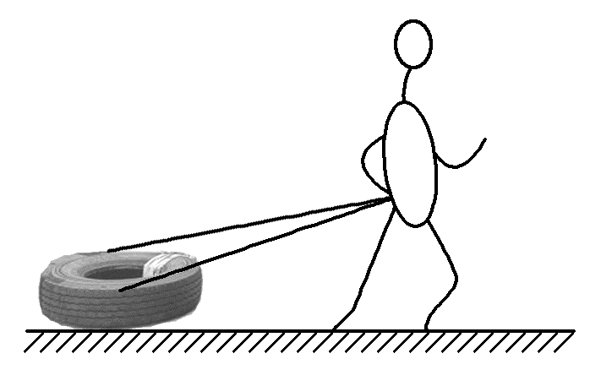
A.360 N B.225 N
C.200 N D.180 N
答案 C
解析 两根细绳拉力的合力F_{合}=2Fcos $\frac{θ}{2}$，设此时合力方向与水平方向的夹角为α，轮胎做匀速直线运动，由平衡条件可得F_{合}cos α=μ(mg-F_{合}sin α)，整理可得每根细绳的拉力大小F=$\frac{μmg}{2cos \frac{θ}{2}(cosα+μsinα)}$=$\frac{μmg}{2cos \frac{θ}{2}[\sqrt{1+μ^{2}}sin(α+β)]}$，其中tan β=$\frac{1}{μ}$，可见当sin(α+β)=1时，每根细绳的拉力最小，为F_{min}=200 N，故选C。
9.(2026·广东中山市检测)如图所示，某款手机支架由“L”形挡板和底座构成，其AB、BC部分相互垂直，可绕O点的轴在竖直面内自由调节，AB、BC部分对手机的弹力分别为F_{AB}和F_{BC}(不计手机与挡板间的摩擦)，在“L”形挡板AB部分由图示位置逆时针缓慢转至竖直的过程中，下列说法正确的是( )
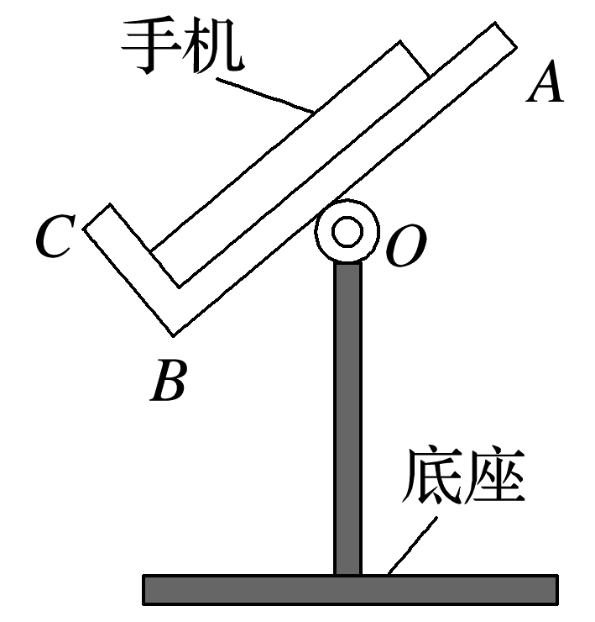
A.F_{AB}逐渐减小，F_{BC}逐渐增大
B.F_{AB}逐渐增大，F_{BC}逐渐减小
C.F_{AB}先增大后减小，F_{BC}先减小后增大
D.F_{AB}先减小后增大，F_{BC}先增大后减小
答案 A
解析 对手机受力分析，如图所示，已知AB、BC部分对手机的弹力相互垂直，即α=90°，手机处于静止状态，则手机受力平衡，根据拉密定理$\frac{mg}{sinα}$=$\frac{F_{AB}}{sinθ}$=$\frac{F_{BC}}{sinβ}$，因为手机的重力mg和α不变，所以上式的比值不变。挡板AB部分由图示位置逆时针缓慢转至竖直的过程中，β由钝角减小到90°，即sin β增大，故F_{BC}增大；θ由钝角增大到180°，即sin θ减小，故F_{AB}减小。故选A。
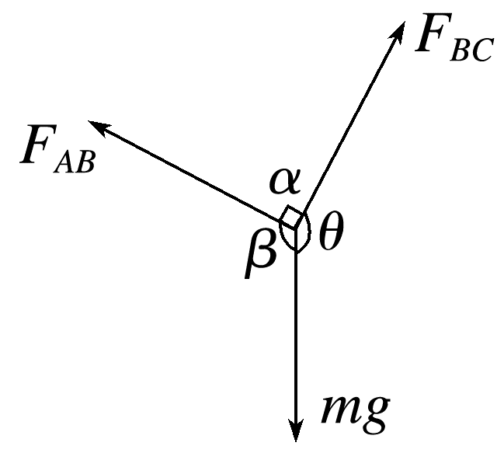
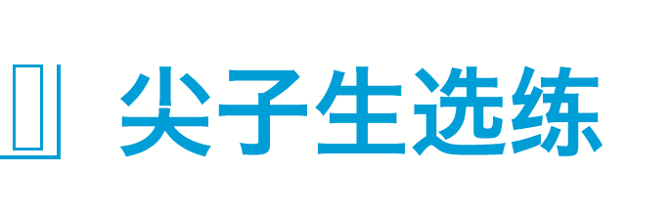
10.(14分)(2025·广东东莞市模拟)如图所示，光滑圆柱A和半圆柱B紧靠着静置于水平地面上，二者半径均为R。A的质量为m，B的质量为$\frac{m}{2}$，B与地面间的动摩擦因数为μ。现给A施加一拉力F，使A缓慢移动，运动过程中拉力F与圆心连线O₁O₂的夹角始终为60°保持不变，直至A恰好运动到B的最高点，整个过程中B保持静止，设最大静摩擦力等于滑动摩擦力，重力加速度为g，求：
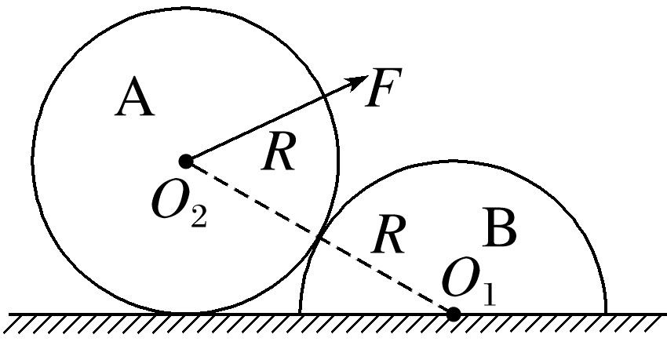
(1)(6分)A、B间弹力的最大值F_{max}；
(2)(8分)动摩擦因数的最小值μ_{min}。
答案 (1)$\frac{2\sqrt{3}}{3}$mg (2)$\frac{\sqrt{3}}{2}$
解析 (1)以A为研究对象，A受到重力mg、拉力F、B对A的弹力F_{N}；由题意知，三个力的合力始终为零，矢量三角形如图所示，在F_{N}转至竖直的过程中，A、B间的弹力先增大后减小，拉力F逐渐减小；当夹角θ=30°(F水平向右)时，A、B间弹力最大，且最大值为F_{max}=$\frac{mg}{cos30°}$=$\frac{2\sqrt{3}}{3}$mg
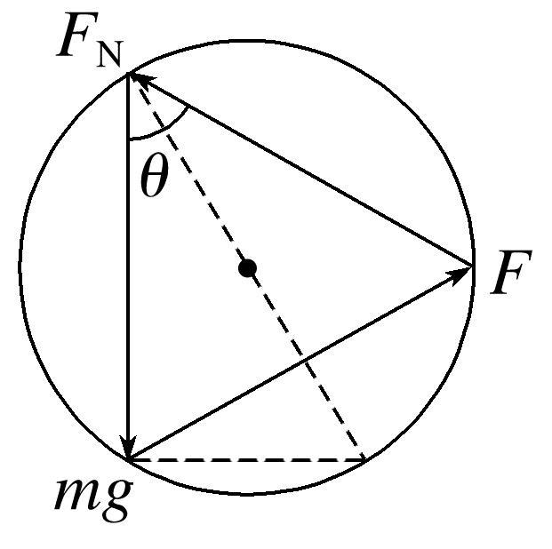
(2)对B受力分析可得，在竖直方向水平地面对B的支持力为F_{N}'=$\frac{1}{2}$mg+F_{N}cos θ
在水平方向静摩擦力为f=F_{N}sin θ
当A缓慢移动到B的最高点的过程中，由矢量三角形图可知，初始位置F_{N}cos θ最小，即水平地面对B的支持力F_{N}'最小，F_{N}sin θ最大，即静摩擦力f最大；所以只要初状态不滑动，以后B就不会滑动，即有f=μ_{min}F_{N}'
初状态时θ=60°，圆柱A对半圆柱B的弹力为
F_{N}=mg
代入数据解得μ_{min}=$\frac{\sqrt{3}}{2}$。

